Перевод выплат пенсий и пособий на карту «Мир»

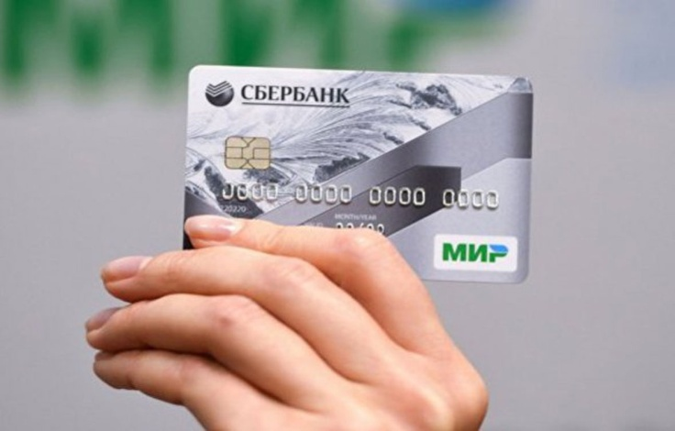
В связи с вопросами пенсионеров района о массовом переводе выплат пенсий и социальных выплат на банковские карты «МИР» Пенсионный Фонд Российской Федерации дает разъяснения.
С 1 июля 2017 года банками выдаются карты российской национальной платежной системы «Мир» гражданам, которые впервые обращаются в кредитные организации за открытием счета банковской карты для зачисления пенсии и иных социальных выплат.
Законодательно закреплено, что до 1 июля 2020 года все получающие пенсионные выплаты через банки пенсионеры должны перейти на национальную пластиковую карту «Мир».
Гражданам, получающим пенсии и иные социальные выплаты на счета банковских карт других платежных систем (MasterCard, Visa) карты национальной платежной системы «Мир» будут оформляться по истечению срока действия прежних платежных карт, но не позднее 1 июля 2020 года.
Добавим, что каждый пенсионер на свое усмотрение выбирает удобный способ доставки пенсии. Это может быть, как через отделение почтовой связи (на дому или непосредственно в отделении почтовой связи), так и через кредитные организации (на счет по вкладу, на счет банковской карты).
При желании пенсионер может в любое время изменить способ доставки пенсии – поменять банк на почту, почту на банк или один банк на другой.
Подать заявление в Пенсионный фонд об изменении способа доставки можно в электронном виде – через портал госуслуг или электронный сервис «Личный кабинет гражданина» на сайте ПФР.

